Министерство образования и науки Украины ДВНЗ «Украинский государственный химико-технологический университет» Факультет компьютерных наук и инженерии Кафедра информационных систем

Отчет по лабораторной работе №5

Тема работы: «Вероятностное моделирование»

Выполнил:

студент гр.3-ИС-21

Э.А. Квасенко

Проверил:

Доцент кафедри ІС

Л.И. Коротка

Днепр

2018

ЛАБОРАТОРНАЯ РАБОТА №4

Цель работы

1 часть: Изучить системы, развитие которых определяется стохастическими процессами, состоящими из семейства случайных переменных.

2 часть: Изучить метод статистических испытаний. Научиться моделировать случайные величины методом Монте-Карло.

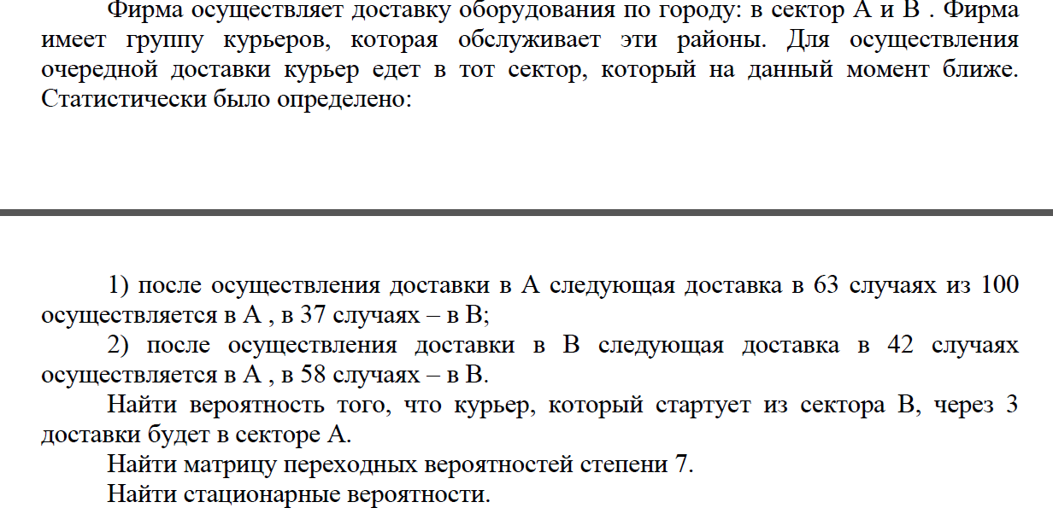Код С++:

#include <iostream>

#include <fstream>

#include <cmath>

#include <cstdlib>

#include <ctime>

using namespace std;

int main()

{

setlocale(LC_ALL,"Russian");

double matrix[2][2]={0};

ifstream fin;

//Считываем матрицу P

fin.open("part1.txt");

if(fin.is_open())

{

for(int i=0;i<2;i++)

for(int j=0;j<2;j++)

fin >> matrix[i][j];

}

fin.close();

//Вывод матрицы P

cout << "Матрица P :" << endl;

for(int i=0;i<2;i++)

{

for(int j=0;j<2;j++)

{

cout << matrix[i][j] << "\t";

}

cout << endl;

}

cout << endl;

//Матрица P^2

double a11=matrix[0][0]*matrix[0][0] + matrix[0][1]*matrix[1][0];

double a12=matrix[0][0]*matrix[0][1] + matrix[0][1]*matrix[1][1];

double a21=matrix[1][0]*matrix[0][0] + matrix[1][1]*matrix[1][0];

double a22=matrix[1][0]*matrix[0][1] + matrix[1][1]*matrix[1][1];

//Матрица P^3 = Р*P^2

double b11=matrix[0][0]*a11 + matrix[0][1]*a21;

double b12=matrix[0][0]*a12 + matrix[0][1]*a22;

double b21=matrix[1][0]*a11 + matrix[1][1]*a21;

double b22=matrix[1][0]*a12 + matrix[1][1]*a22;

//Матрица P^4 = P*P^3

double c11=matrix[0][0]*b11 + matrix[0][1]*b21;

double c12=matrix[0][0]*b12 + matrix[0][1]*b22;

double c21=matrix[1][0]*b11 + matrix[1][1]*b21;

double c22=matrix[1][0]*b12 + matrix[1][1]*b22;

//Матрица P^5 = P*P^4

double d11=matrix[0][0]*c11 + matrix[0][1]*c21;

double d12=matrix[0][0]*c12 + matrix[0][1]*c22;

double d21=matrix[1][0]*c11 + matrix[1][1]*c21;

double d22=matrix[1][0]*c12 + matrix[1][1]*c22;

//Матрица P^6 = P*P^5

double e11=matrix[0][0]*d11 + matrix[0][1]*d21;

double e12=matrix[0][0]*d12 + matrix[0][1]*d22;

double e21=matrix[1][0]*d11 + matrix[1][1]*d21;

double e22=matrix[1][0]*d12 + matrix[1][1]*d22;

//Матрица P^7 = P*P^6

double f11=matrix[0][0]*e11 + matrix[0][1]*e21;

double f12=matrix[0][0]*e12 + matrix[0][1]*e22;

double f21=matrix[1][0]*e11 + matrix[1][1]*e21;

double f22=matrix[1][0]*e12 + matrix[1][1]*e22;

//Сохраняем матрицу P^7 а файл

ofstream intofile;

intofile.open("matrix7.txt");

if(intofile.is_open())

{

intofile << f11 << " " << f12 << " " << endl;

intofile << f21 << " " << f22 << " " << endl;

}

double matrix7[2][2]={0};

ifstream finn;

//Считываем матрицу P^5

finn.open("matrix7.txt");

if(finn.is_open())

{

for(int i=0;i<2;i++)

for(int j=0;j<2;j++)

finn >> matrix7[i][j];

}

finn.close();

//Вывод матрицы P^7

cout << "Матрица переходных вероятностей степени 7 :" << endl;

for(int i=0;i<2;i++)

{

for(int j=0;j<2;j++)

{

cout << matrix7[i][j] << "\t";

}

cout << endl;

}

cout << endl;

cout << "Вероятность того, что курьер стартующий из сектора B через 3 доставки будет в секторе A:" << endl;

cout << "P = " << b21 << endl;

return 0;

}

Результат работы :

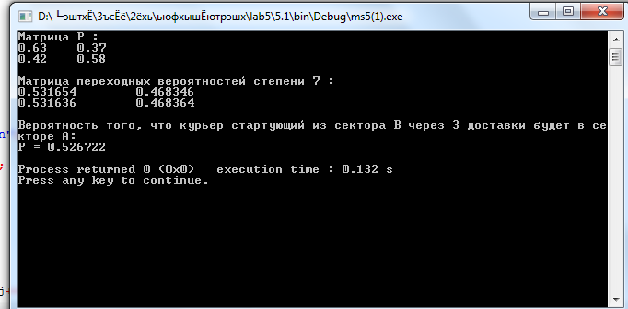

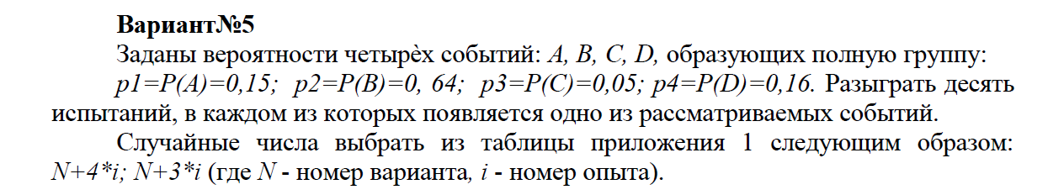

Код С++ :

#include <iostream>

#include <iostream>

#include <fstream>

using namespace std;

int main()

{

setlocale(LC_ALL, "RUSSIAN");

double count1=0,count2=0,count3=0,count4=0,countsred;

//0.32,0.1,0.68,0.96,0.48

cout << "Таблица: "<<endl;

ifstream in("matrix.txt");

if (in.is_open())

{

int count = 0;

double temp;

while (!in.eof())

{

in >> temp;

count++;

}

in.seekg(0, ios::beg);

in.clear();

int count_space = 0;

char symbol;

while (!in.eof())

{

in.get(symbol);

if (symbol == ' ') count_space++;

if (symbol == '\n') break;

}

in.seekg(0, ios::beg);

in.clear();

int n = count / (count_space + 1);

int m = count_space + 1;

double **x;

x = new double*[n];

for (int i = 0; i<n; i++) x[i] = new double[m];

for (int i = 0; i < n; i++)

for (int j = 0; j < m; j++)

in >> x[i][j];

for (int i = 0; i < n; i++)

{

for (int j = 0; j < m; j++)

cout <<x[i][j] << "\t";

cout << "\n";

}

cout << "Случайные числа : "<<endl;

ifstream f("matrix1.txt");

if (f.is_open())

{

int count = 0;

double temp1;

while (!f.eof())

{

f >> temp1;

count++;

}

f.seekg(0, ios::beg);

f.clear();

int count_space = 0;

char symbol;

while (!f.eof())

{

f.get(symbol);

if (symbol == ' ') count_space++;

if (symbol == '\n') break;

}

f.seekg(0, ios::beg);

f.clear();

int n1 = count / (count_space + 1);

int m1 = count_space + 1;

double **x1;

x1 = new double*[n1];

for (int i = 0; i<n1; i++) x1[i] = new double[m1];

for (int i = 0; i < n1; i++)

for (int j = 0; j < m1; j++)

f >> x1[i][j];

for (int i = 0; i < n1; i++)

{

for (int j = 0; j < m1; j++)

cout <<x1[i][j] << "\t";

cout << "\n";

}

countsred = n1;

cout << "Интвервалы : "<<endl;

cout << "A1 ="<<"[0"<<","<<x[0][1]<<"]"<<endl;

cout << "A2 =["<<x[0][1]<<","<<x[0][1]+x[1][1]<<"]"<<endl;

cout << "A3 =["<<x[0][1]+x[1][1]<<","<<x[0][1]+x[1][1]+x[2][1]<<"]"<<endl;

cout << "A4 =["<<x[0][1]+x[1][1]+x[2][1]<<","<<1<<"]"<<endl;

for (int i = 0; i < n1; i++){

if (x1[i][0]>=0 && x1[i][0]<=x[0][1])

{cout<<x1[i][0]<<" -> X = "<<x[0][0]<<" Принадлежит A1"<<endl;count1++;}

if (x1[i][0]>=x[0][1] && x1[i][0]<= x[0][1]+x[1][1])

{cout<<x1[i][0]<<" -> X = "<<x[1][0]<<" Принадлежит A2"<<endl;count2 = count2 + 2;}

if (x1[i][0]>= x[0][1]+x[1][1] && x1[i][0]<= x[0][1]+x[1][1]+x[2][1])

{cout<<x1[i][0]<<" -> X = "<<x[1][0]<<" Принадлежит A3"<<endl;count2 = count3 + 3;}

if (x1[i][0]>=x[0][1]+x[1][1]+x[2][1] && x1[i][0]<= 1.0)

{cout<<x1[i][0]<<" -> X = "<<x[2][0]<<" Принадлежит A4"<<endl;count3 = count4 + 4;}

}

cout << "Последовательность : "<<endl;

for (int i = 0; i < n1; i++){

if (x1[i][0]>=0 && x1[i][0]<=x[0][1])

{cout<<" A1 ";}

if (x1[i][0]>=x[0][1] && x1[i][0]<= 1.0 - x[3][1])

{cout<<" A2 ";}

if (x1[i][0]>=1.0 - x[3][1] && x1[i][0]<= 1.0 - x[2][1])

{cout<<" A3 ";}

if (x1[i][0]>=1.0 - x[2][1] && x1[i][0]<= 1.0)

{cout<<" A4 ";}

}

cout<< " Среднее = : "<<((count1+count2+count3+count4)/countsred)<<endl;

}

}

return 0;

}

Результат работы :

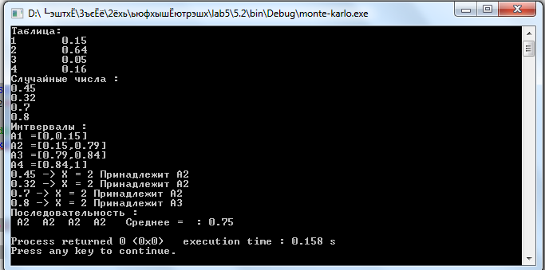

Вывод: в лабораторной работе были исследованы метод решения задачи вероятностного моделирования, а именно метод Монте-Карло.